# intruments及bad_access处理

1. 出现的问题

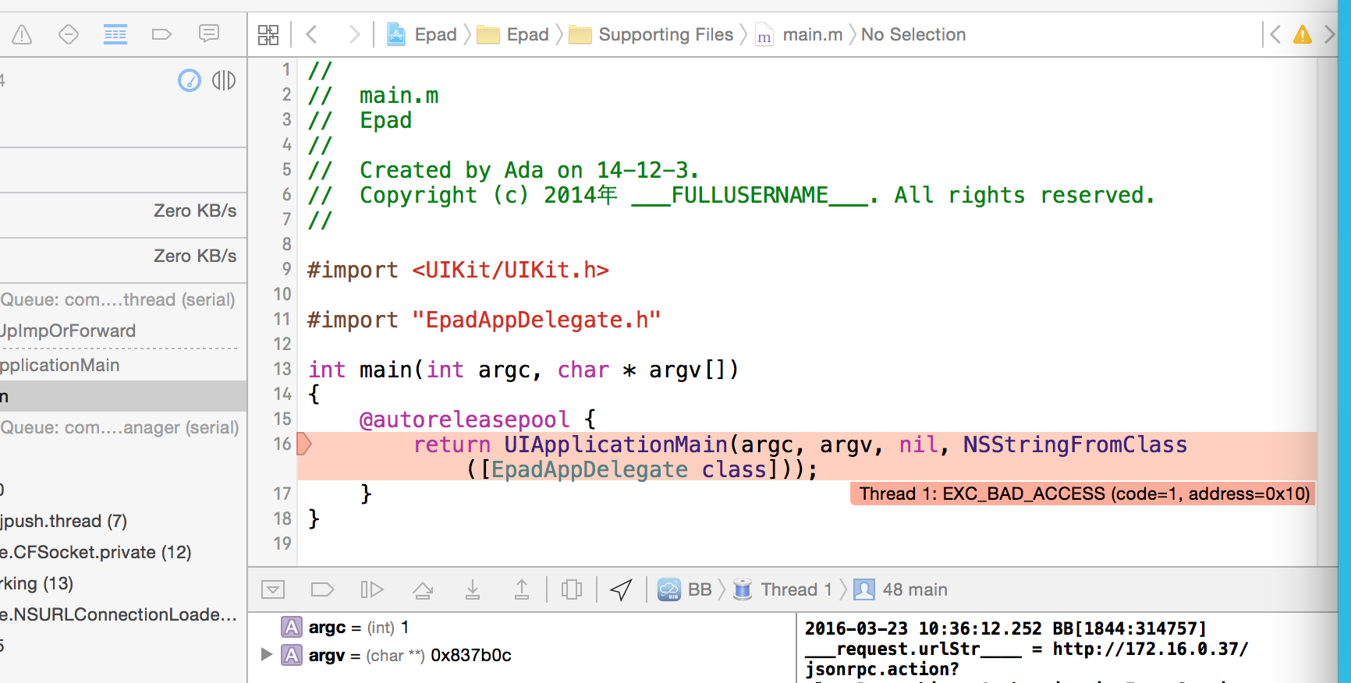

出现的问题为BAD_ACCESS….90%以上为deallocated对象，也即多销毁了对象内存，（即僵尸对象）。

1. 解决办法；

打开xcode—>Scheme-->Edit Scheme，如下图所示加上两个环境配置变量：即可让xcode系统日志打印出dealloc问题出现的原因；如图所示；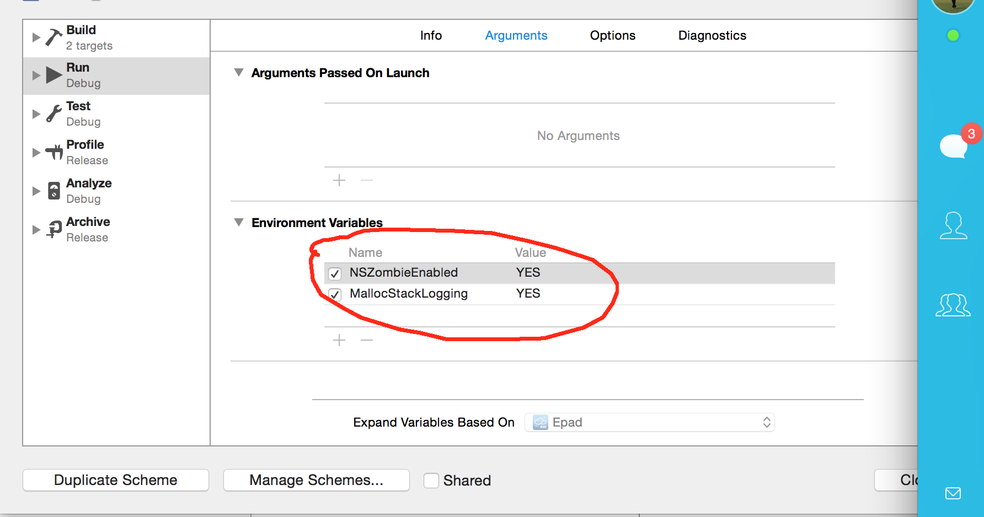

随即再用真机测试，重试程序奔溃处；如下图所示：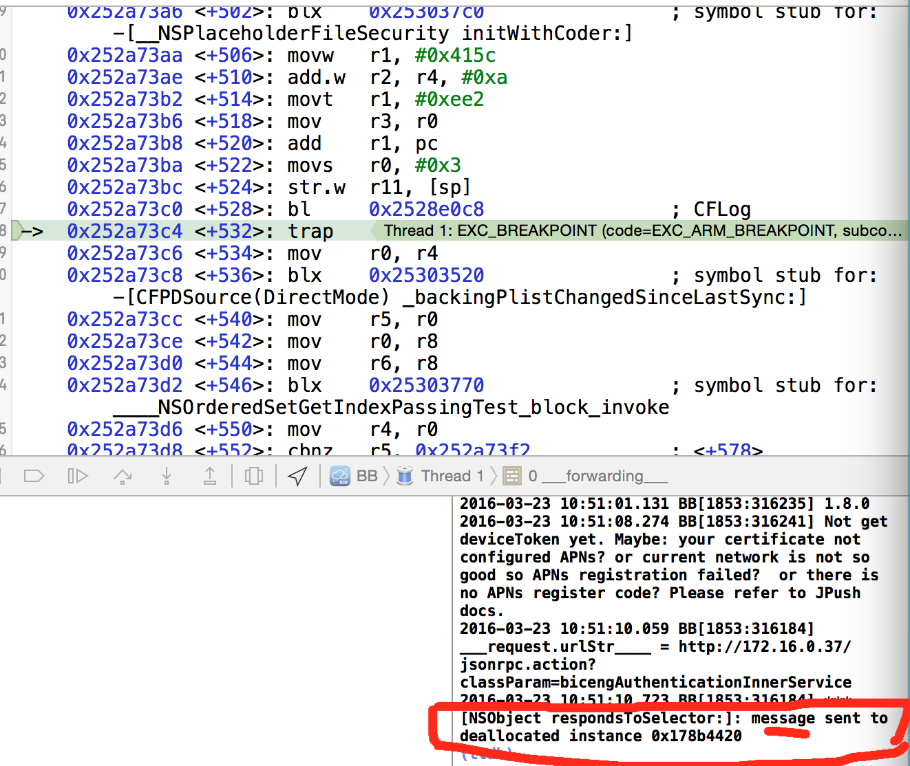

红色标记处系统日志message的即是问题所在，下面打开instruments工具如下图操作；

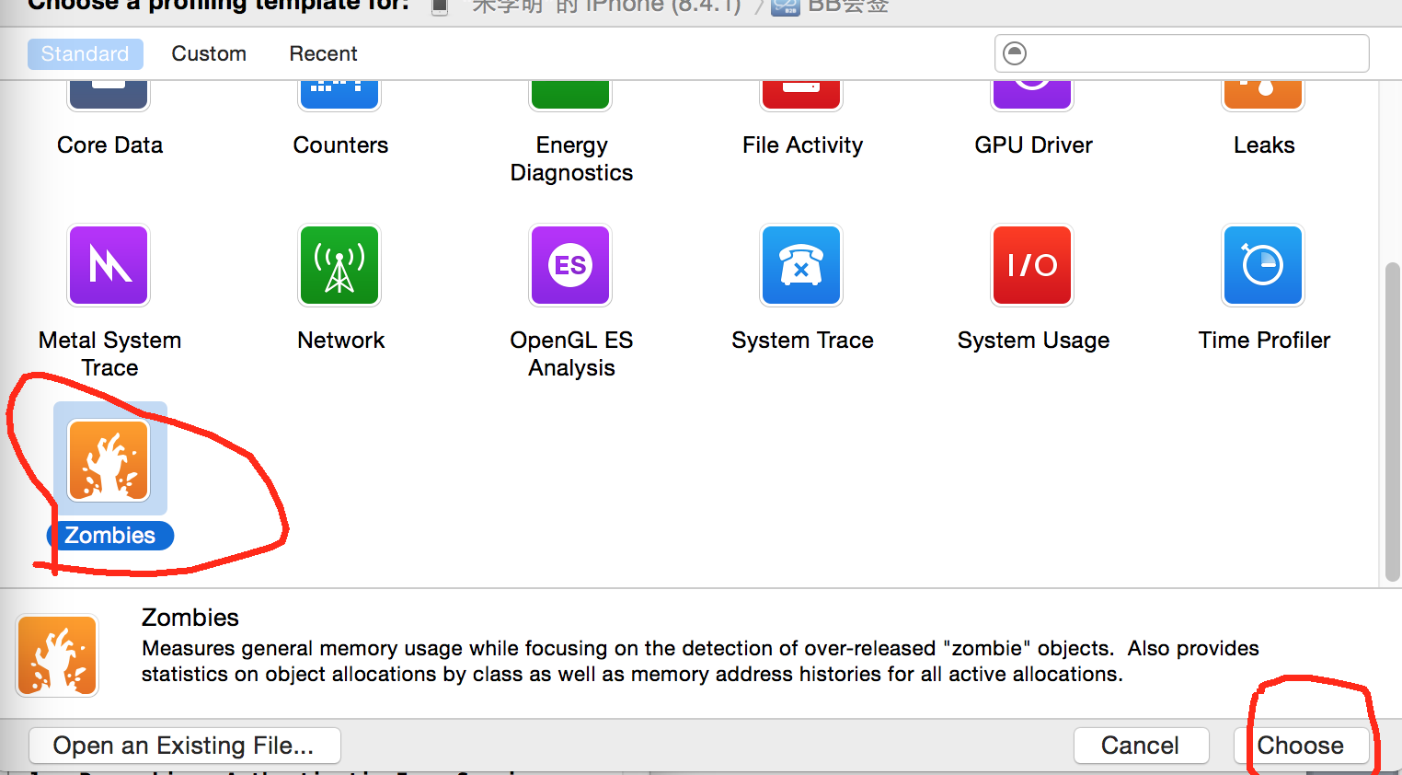

下一步—>如下图所示：

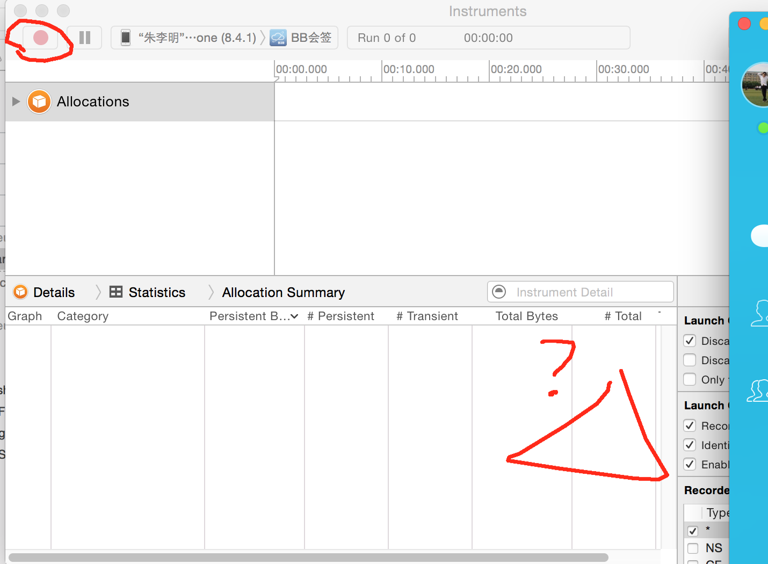

点击左上角红色圆圈按钮可以在运行时奔溃后，红色三角形处看出问题所在；如图所示：

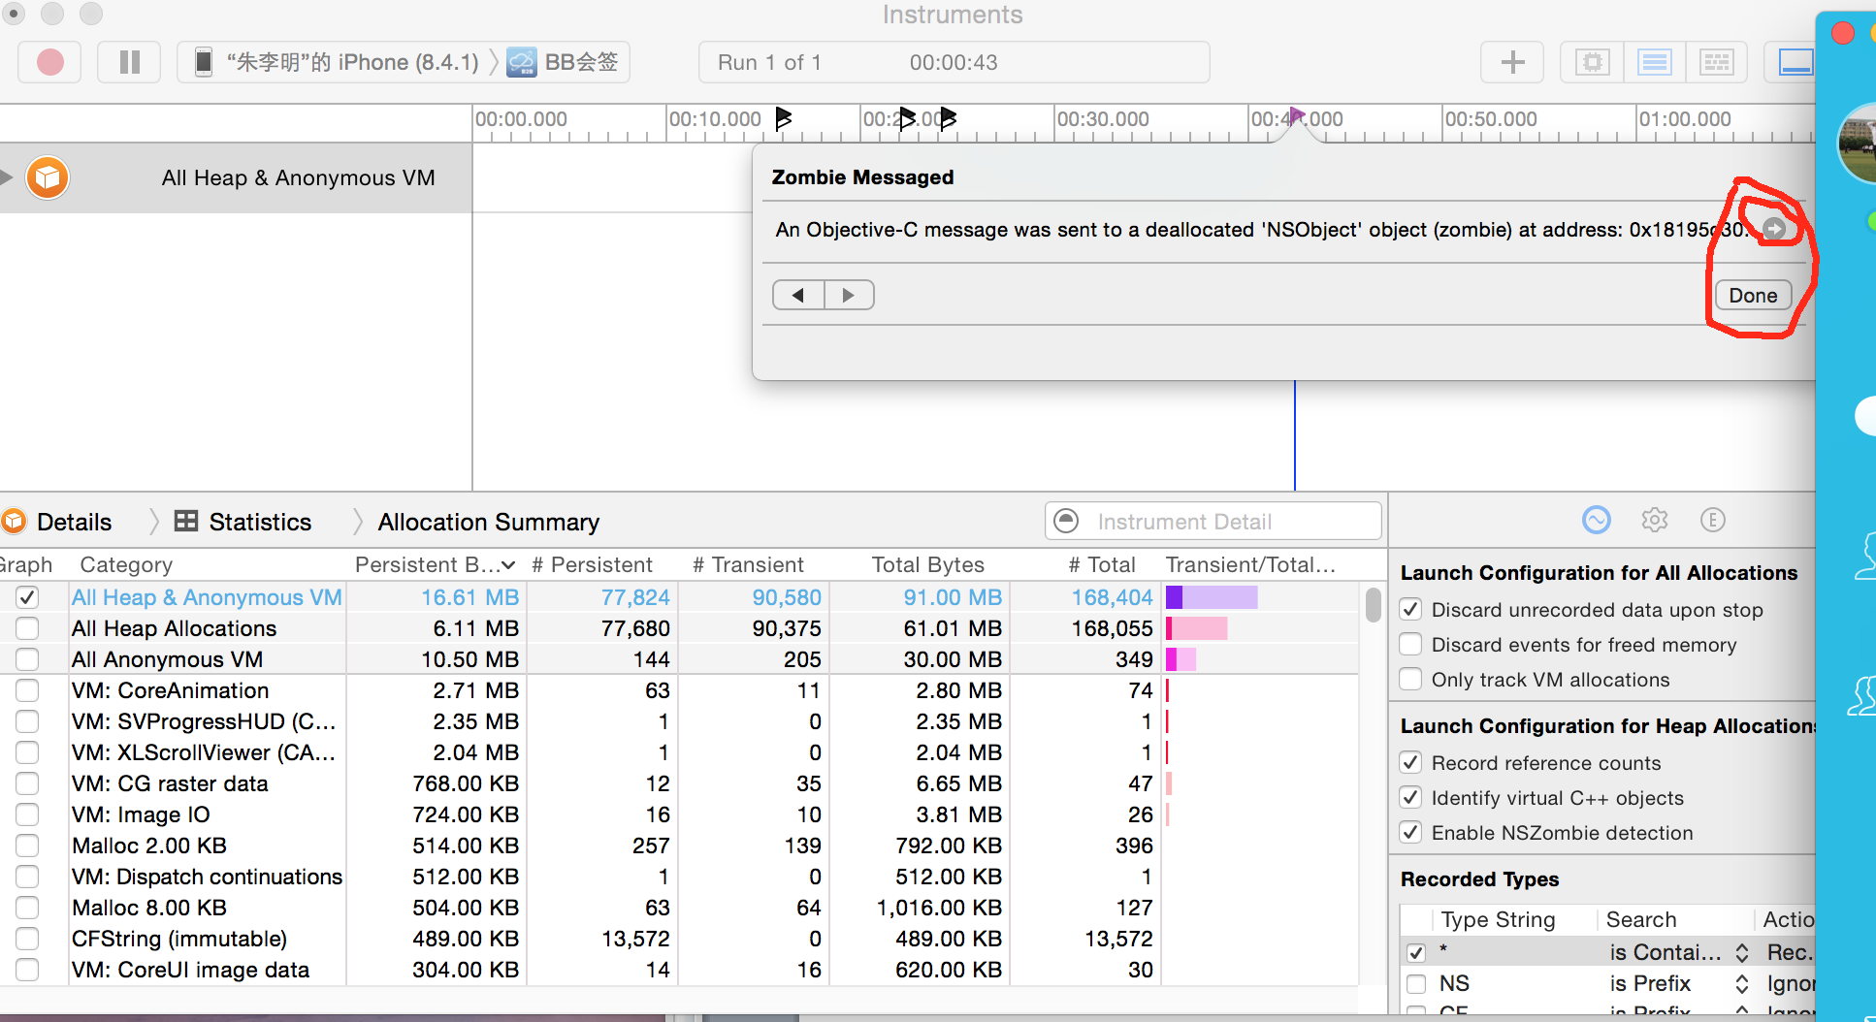

点击红色圈里的向右箭头按钮—>即可出现instruments打印出的问题：如下图所示:

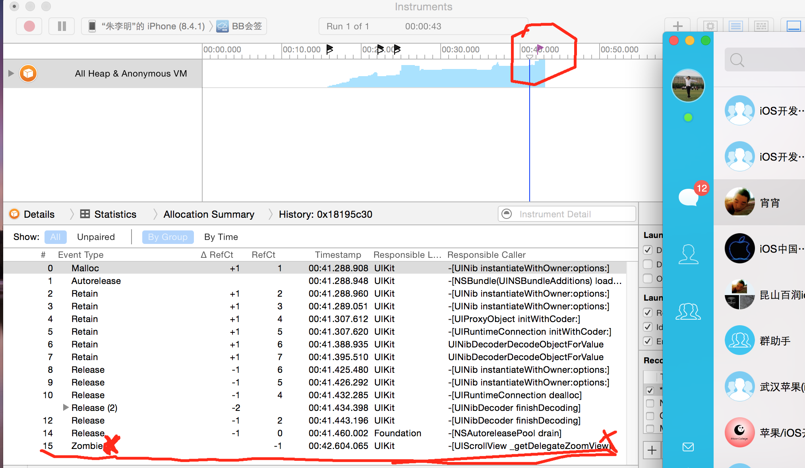

说明即为UIScollView代理调用时给scoll对象时 scollview对象已经释放了内存，成为了僵尸对象，说明极可能没有scollview对象回到源代码处查看关于那一部分scollview的代码发现scollview属性没有获得即从xib中获得scollview对象给其分配内存即可，运行完后message 系统打印无错误，真机正常运行！如图所示:

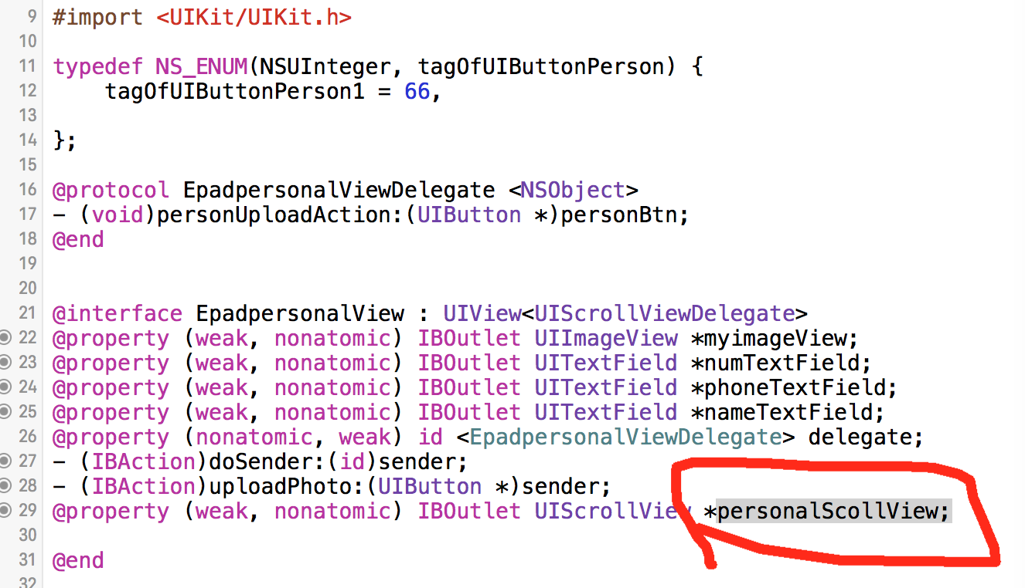

加上这个属性后即可修复问题，由于笔者的粗心，特此写出关于instruments及一部分arc下内存泄露如何处理调试。